A jövő orvoslása Szegeden – innováció és technológia a gyógyítás szolgálatában
A Szegedi Tudományegyetem (SZTE) egész napos szakmai és sajtóesemény keretében mutatta be legfrissebb kutatási eredményeit és orvostechnológiai fejlesztéseit. A program középpontjában az egyetem és ipari partnerei közötti együttműködések, valamint a diagnosztika és terápia legmodernebb megoldásai álltak.
Az SZTE Innovációs Napot Prof. Dr. Rovó László, az SZTE rektora, Varga-Bajusz Veronika, a Kulturális és Innovációs Minisztérium felsőoktatásért, szak- és felnőttképzésért, fiatalokért felelős államtitkára, valamint Prof. Dr. Szabó Gábor, a Szegedi Tudományegyetemért Alapítvány kuratóriumi elnöke és a Magyar Innovációs Szövetség elnöke nyitotta meg. Az innovációs szemlélet fontosságát Prof. Dr. Karikó Katalin Nobel-díjas kutató „Innovációból ipari hasznosítás” című előadása hangsúlyozta.
Az SZTE Innovációs Nap hivatalos programjának részeként ünnepélyesen aláírták a Szegedi Tudományegyetem és a Roche Magyarország új együttműködési megállapodását. Az eseményen köszöntőt mondott Dr. Peter Ahnesorg, a Roche Magyarország gyógyszeripari divíziójának vezérigazgatója.
Klinikai körkép
Az Innovációs Napot követően a sajtó számára szervezett külön tematikus bejáráson a Szegedi Tudományegyetem Szent-Györgyi Albert Klinikai Központ (SZTE SZAKK) több klinikája mutatta be legújabb technológiai fejlesztéseit. Dr. Fendler Judit, az SZTE kancellárja az egészségügyi szűrések fontosságáról és azok jövőjéről tartott előadást, majd ezt követően indult a klinikai látogatás.
Csúcstechnológia a gyógyításban
Az intézmény olyan fejlesztéseket mutatott be, amelyek nemcsak Magyarországon, de nemzetközi szinten is mérföldkőnek számítanak. A SZTE SZAKK Belgyógyászati Klinika endoszkópos laborjában Magyarország legkorszerűbb endoszkópos központja működik, amely egyben az ország egyetlen Olympus Training Centruma is. Az intézmény a hazai vastagbélszűrő program szakmai központjaként a legmagasabb teljesítménymutatókkal dolgozik, és meghatározó szerepet tölt be a prevenció és az orvosképzés területén.
Az SZTE SZAKK Nukleáris Medicina Intézet teranosztikus és PET-központja az országban egyedülállóan komplex diagnosztikai és terápiás egység, ahol a radioizotópos kezelések és a SPECT/PET/CT diagnosztika integrált rendszerben valósul meg. A központ hamarosan a világon is különleges fejlesztéssel bővül: megkezdi működését a ciklotron és radiofarmakon gyártó üzem, amely új szintre emeli a személyre szabott diagnosztika és terápia lehetőségeit.
Az SZTE SZAKK Traumatológiai és Ortopédiai Klinikán bemutatták a legújabb fejlesztést: a CORI™ robotsebészeti rendszert, amelyet az SZTE és a Mediversal Clinics partnersége hozott Szegedre. A mesterséges intelligenciával támogatott robot tizedmilliméteres pontossággal segíti a térdprotézis-műtéteket, a beavatkozás így gyorsabb, biztonságosabb, és a páciensek számára is jóval kíméletesebb. A Smith+Nephew által fejlesztett technológia különlegessége, hogy a műtét minden pillanatában a sebész irányít, miközben a robot valós időben elemzi a mozgásokat, és megmutatja, hogyan hat egy-egy beavatkozás az ízület egyensúlyára, tengelyállására vagy mozgásterjedelmére, mindezt háromdimenziós képalkotás nélkül, a térd valós idejű 3D leképezésével.
Az SZTE SZAKK Fül-Orr-Gégészeti és Fej-Nyaksebészeti Klinika Európa egyik legmodernebb fej-nyaksebészeti központja, ahol csúcstechnológiás mikroszkópok, endoszkópok és robotikai rendszerek támogatják a műtéteket. Itt ültették be elsőként Magyarországon a világ első intelligens, firmware-frissíthető cochleáris implantátumát (Cochlear Nucleus Nexa), amely új korszakot nyitott a hallásrehabilitációban. A régióban egyedülálló, világviszonylatban is ritka fejlesztésként pedig egy mobil C-karos röntgen-átvilágítóval bővült a műtő, ami még pontosabb és biztonságosabb beavatkozásokat tesz lehetővé.
Innováció és partnerség a jövőért
Az SZTE Innovációs Nap és a klinikai látogatások eseményei átfogó képet adtak arról, hogy a Szegedi Tudományegyetem a hazai és nemzetközi kutatás-fejlesztésnek meghatározó szereplője. A kutatók, az ipari partnerek és az orvosok együttműködése olyan technológiákat hoz a gyógyításba, amelyek közvetlenül javítják a betegek életminőségét és új irányokat nyitnak a magyar egészségügyben.
Sajtókapcsolat:
- Hegedűs-Varga Krisztina, közkapcsolati igazgatóhelyettes
- Szegedi Tudományegyetem Nemzetközi és Közkapcsolati Igazgatóság
- sajto@szte.hu
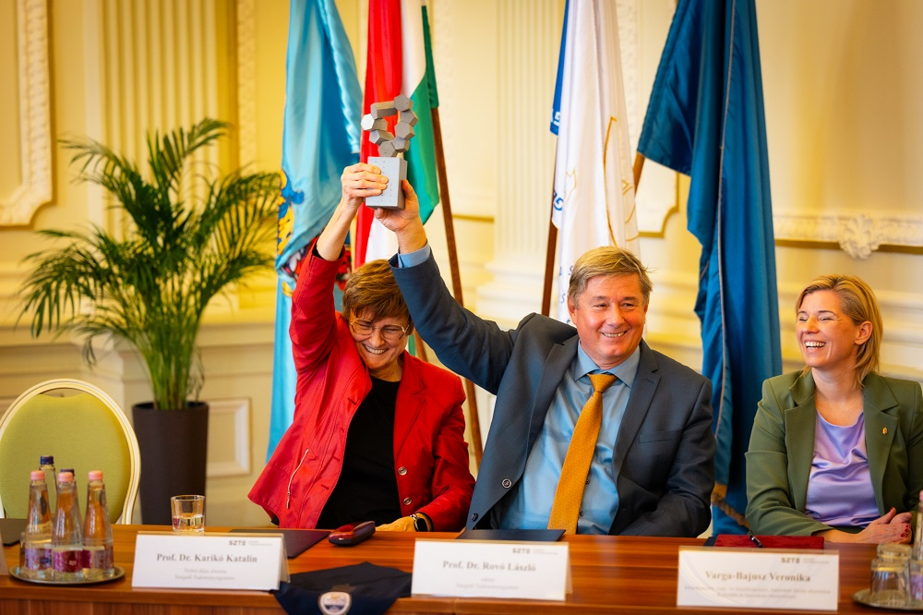 | © Szegedi Tudományegyetem
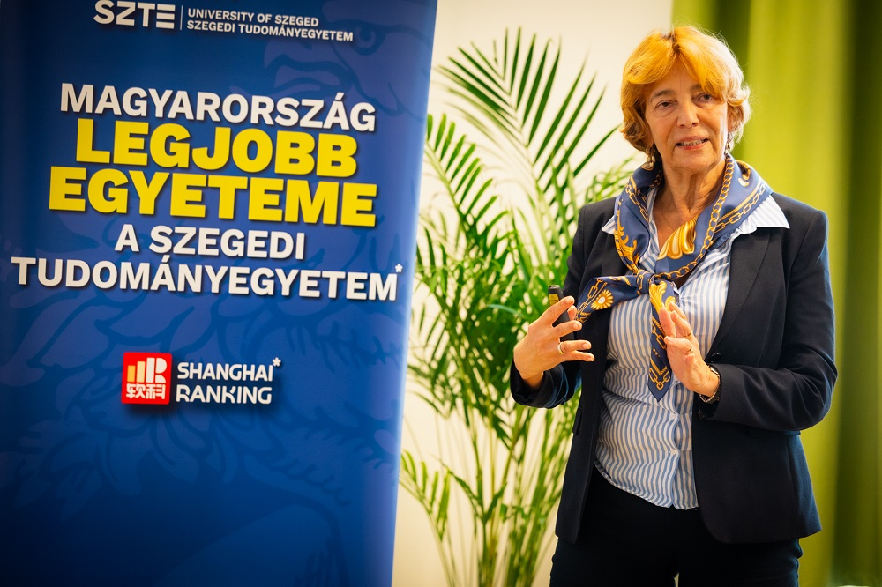 | © Szegedi Tudományegyetem
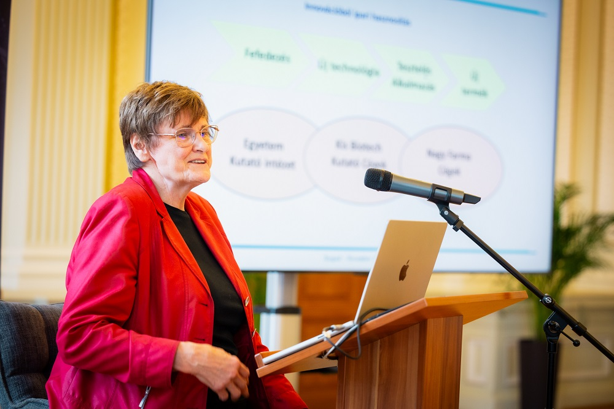 | © Szegedi Tudományegyetem
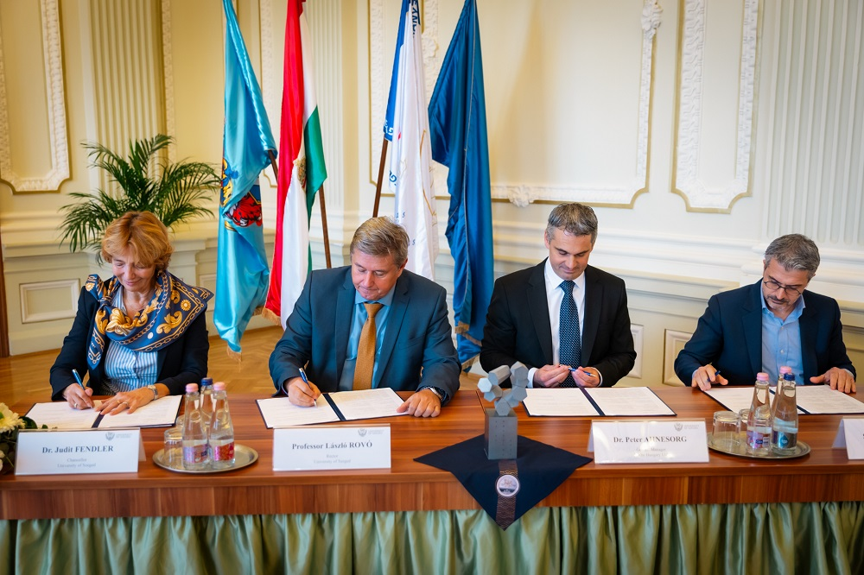 | © Szegedi Tudományegyetem
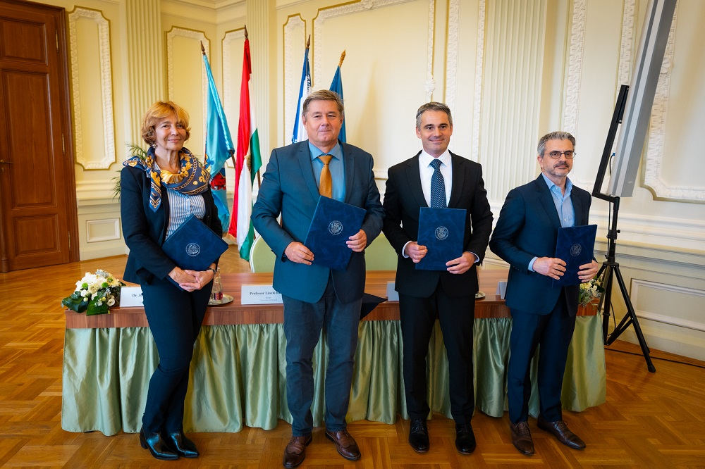 | © Szegedi Tudományegyetem
Eredeti tartalom: Szegedi Tudományegyetem
Továbbította: Helló Sajtó! Üzleti Sajtószolgálat
Ez a sajtóközlemény a következő linken érhető el:

